30.Elbepokal
Pretzsch
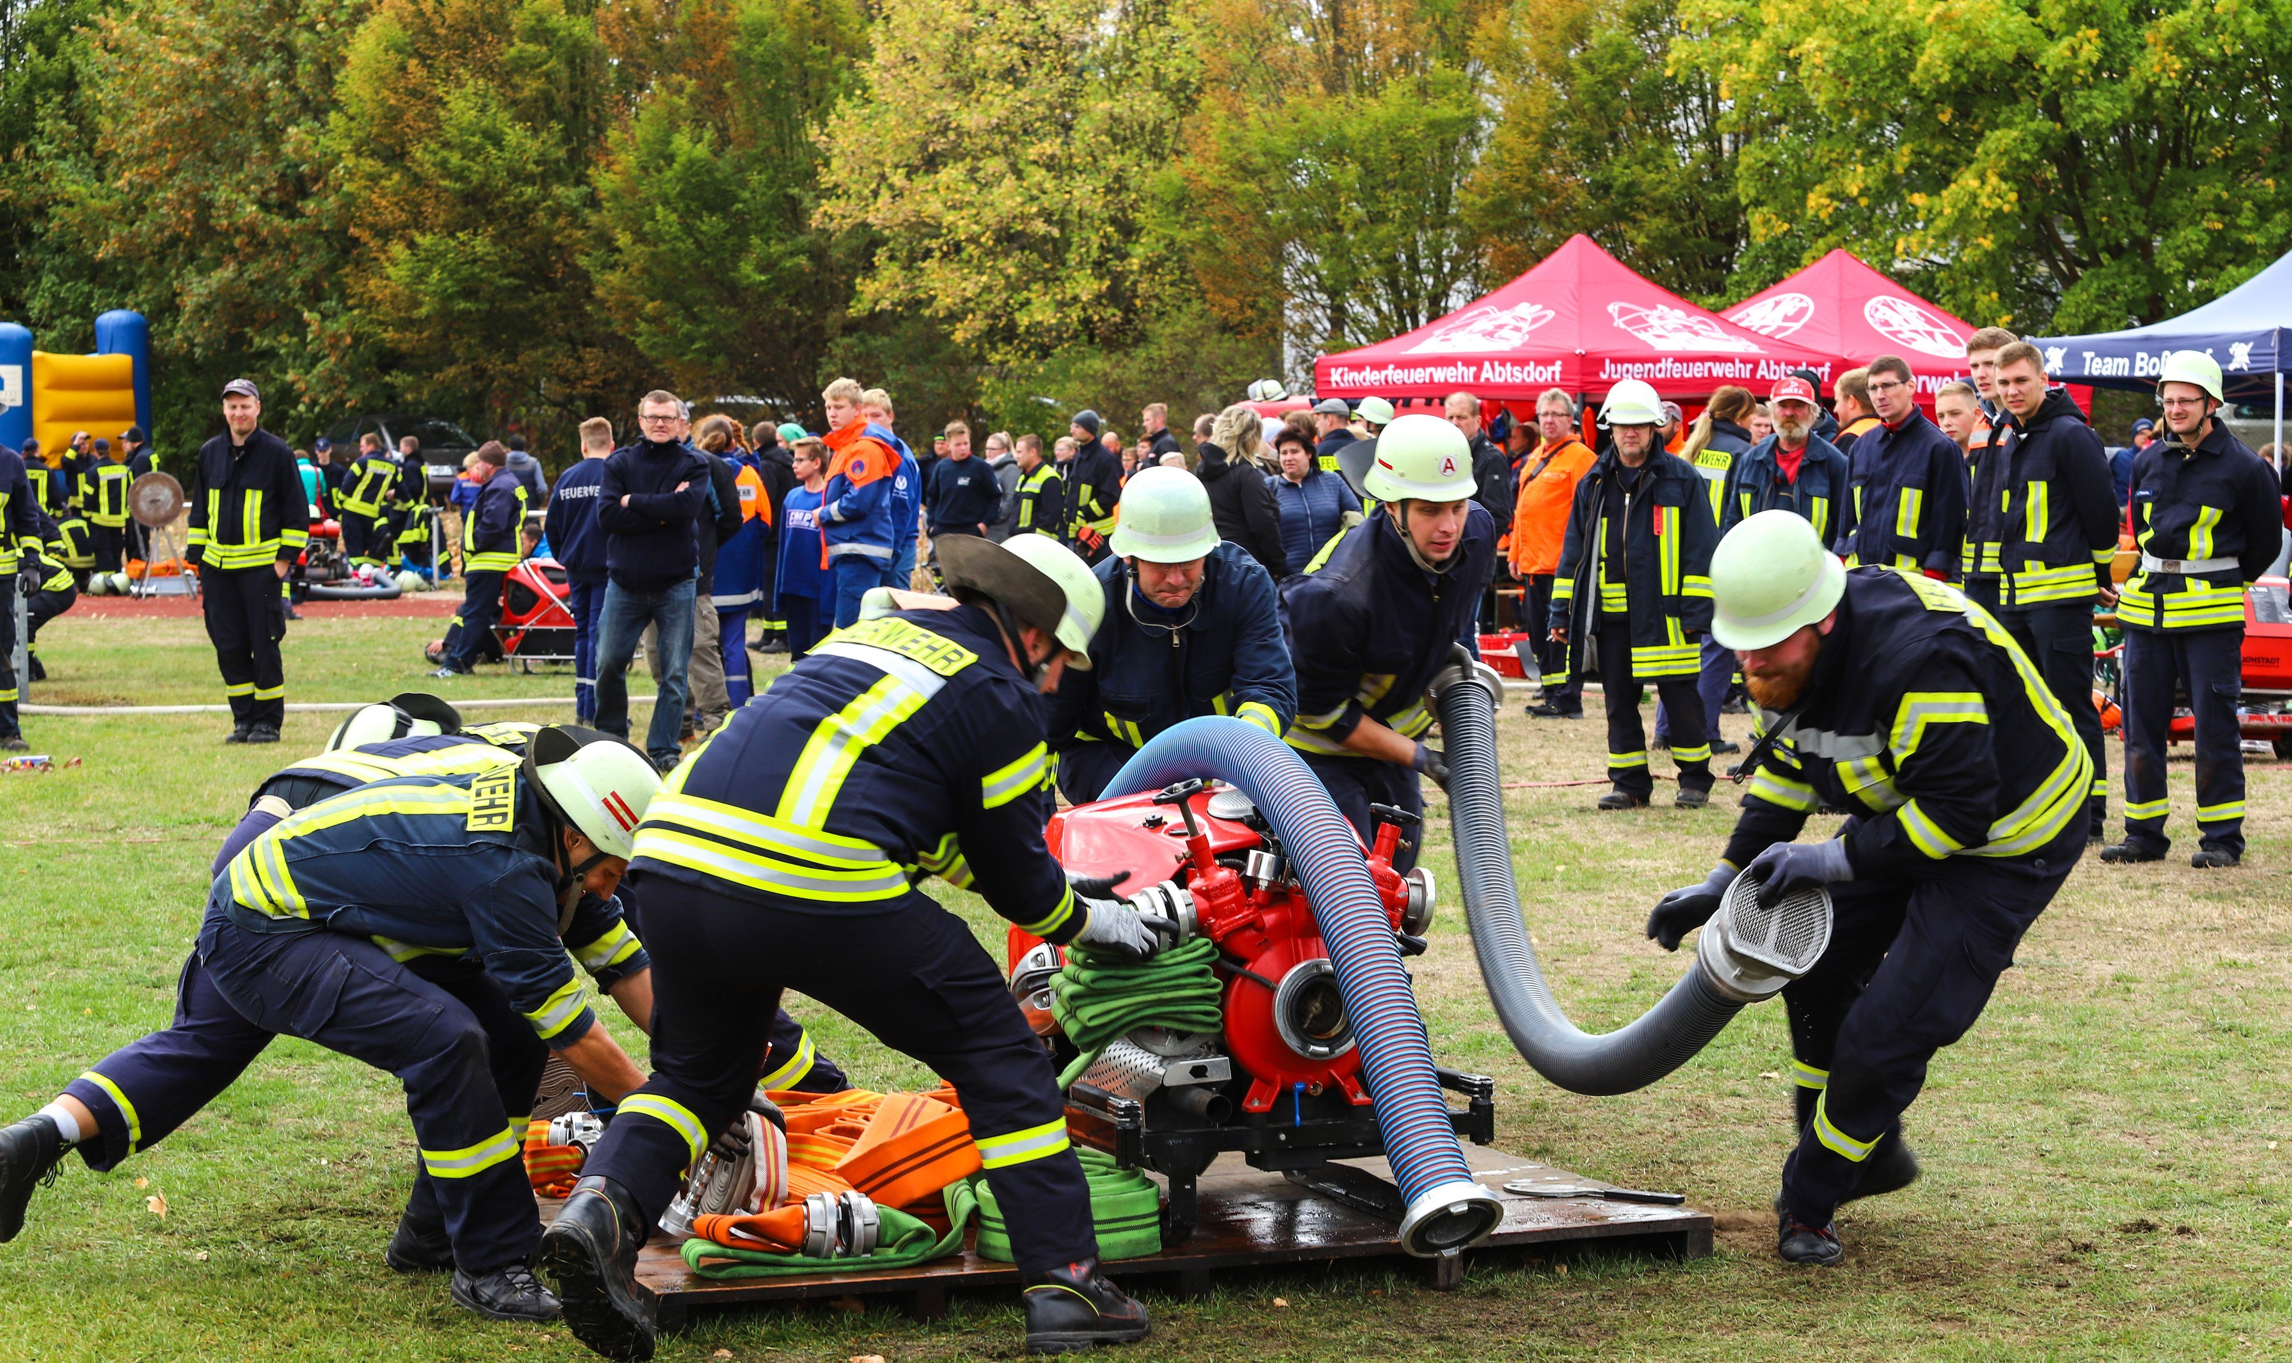

Einladung
Wir laden traditionell am 3.Oktober 2025 zum
Löschangriff - nass ein.

Es finden Wettkämpfe für
Männer, Frauen und Jugend statt.
2 Läufe nach DIN für Männer, Frauen und Jugend
1 Lauf nach TGL mit DDR-TS für Männer und Frauen

Wettkampfausschreibung
Löschangriff nass

Beginn: 9.30 Uhr

Ort: Sportplatz Pretzsch

Wertungsläufe: 2 Wertungsläufe nach DIN
1 Wertungslauf nach TGL

Teilnahmeanmeldung: wir bitten um Rückmeldung bis 21.09.2025
per E-Mail: robbyleuker@gmx.de
oder unter der Rufnummer:
0172-9841563 (WhatsApp auch möglich)

Die Wettkämpfe werden gem. der DFV- Wettkampfordnung für
Feuerwehrsportwettkämpfe 3. Auflage 2016 durchgeführt.

Wettkampfgeräte:

- gestartet wird mit eigenen Geräten der Wettkampfmannschaften
- Zeitnahme erfolgt mittels elektronischer Zieleinrichtung

Bekleidung:

- Jugendfeuerwehr die PSA gem. der Fw-DklVO; Jacke und Hose, JF-Helm, festes
knöchelhohes Schuhwerk und Handschuhe
- Erwachsene die PSA gem. der Fw-DklVO; das Tragen von Koppeln und Handschuhen ist freigestellt,
Sporthelme, Sportbekleidung und Sportschuhe sind zugelassen.

Die Wettkampfteilnehmer unterliegen dem Versicherungsschutz des Trägers der jeweiligen Feuerwehr. Der Veranstalter übernimmt keinen Versicherungsschutz.

Für Unterhaltung und das leibliche Wohl ist gesorgt.

Mit kameradschaftlichen Grüßen
Freiwillige Feuerwehr Pretzsch / Elbe e. V.

